Github pages

Es un sitio "social coding". Permite subir repositorios de código para almacenarlo en el sistema de control de versiones Git. Se puede colaborar en proyectos de código, y se puede trabajar en equipo con el administrador, el sistema es código abierto.

Ingresas con su usuario a

<https://github.com/>

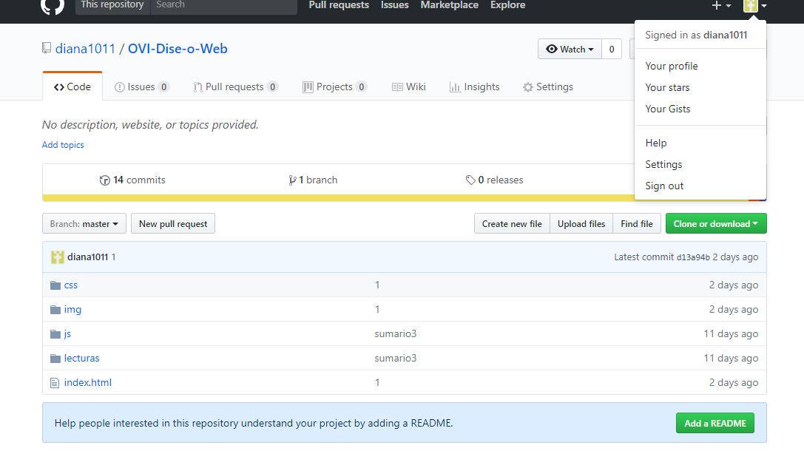

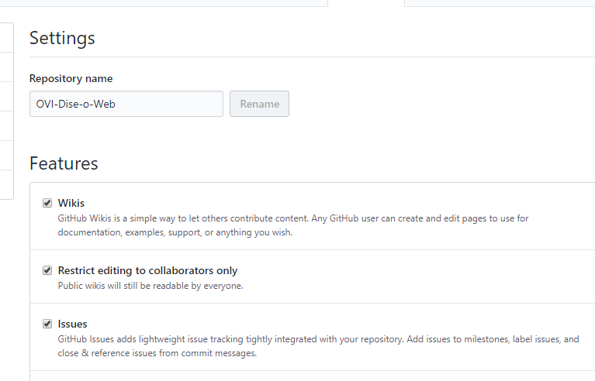

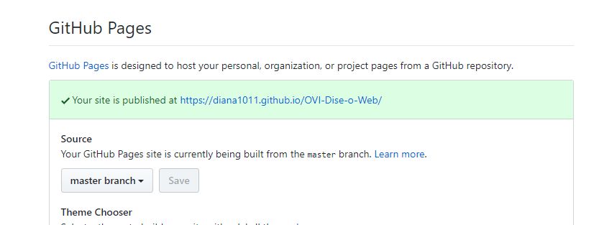

MULTIMEDIA

Audios

Video youtube

ACTIVIDADES

Actividades académicas en línea

1

2

3

4

5

6

AUTORES

Nombre, Código, Programa, Correo Electrónico, Usuario Skype,

MULTIMEDIA

Audios

Video youtube

ACTIVIDADES

Actividades académicas en línea

1

2

3

4

5

6

AUTORES

Nombre, Código, Programa, Correo Electrónico, Usuario Skype,